Мәктәпкәчә яшьтәге балалар өчен җырлы-биюле уеннар.

“Уен, иң гади һәм катлаулы прцессларның
формалашуына йогынты ясап, психологик һәм
педогогик чара буларак, баланың һәр яктан
үсешенә ярдәм итә”
Д.Б.Эльконин.

Әйдәгез, уйныйбыз! Бу сүзләр һәр балага ниндидер бер могҗиза булып ишетелә, чөнки уен – һәр нәнинең яраткан шөгыле, рухи халәте. Бит уеннар балаларга шатлык китерә, аларның теләкләрен, ихтияҗларын канәгатьләндерә. Уен вакытында туган шатлыклы кичерешләр уенны көчле тәрбия чарасына әверелдерә, балаларның индивидуаль үзенчәлекләрен ача, теләк-омтылышларын берләштерә, мөстәкыйль эш итәргә, үз уйларын гамәлгә ашырырга, дөньяны танырга өйрәтә. Ә инде җырлы – биюле уеннар, музыка ритмына төгәл хәрәкәтләр ясау, уенның сүзләрен сәнгатьле итеп әйтү, төрле образлар башкару - болар барысы да балаларда канәгатьләнү хисе уята, сөйләм телен үстерергә, матурлакны аңларга ярдәм итә. Алай гына да түгел, алар нәниләрдә дуслык, иптәшлек, гаделлек кебек сыйфатлар тәрбияли. Җырлы – биюле уеннар вакытында балаларның иҗат мөмкинлекләре ачыла, мөстәкыйльлекләре арта, оештыру сәләтләре үсә. Кулга-кул тотышып, берәр көйгә күмәк җырлап, түгәрәк тирәли әйләнеп йөрү уйнаучыларда эстетик ләззәт уята, ритмик хәрәкәт буларак күңелле ял бирә.
Түбәндә бирелгән җырлы биюле уеннарның максаты - балаларда җыр эчтәлегенә һәм музыканың характерына туры китереп, хәрәкәт итү күнекмәләре формалаштыру; җыр һәм биюләрне мөстәкыйль рәвештә башкарырга омтылыш булдыру; халык авыз иҗаты әсәрләре белән таныштыру һәм аларга карата мәхәббәт тәрбияләү. Уен вакытында көй ритмына хәрәкәтләнәләр, дәрләнеп җырлыйлар, бииләр. Җырлы – биюле уеннар музыкаль авазларны тоемларга да ярдәм итә, бала күңелендә нәфислек, матурлык тойгысы уята.
Иң әһәмиятлесе: уеннар балалар өчен гади һәм аңлаешлы, шул ук вакытта кызыклы һәм мавыктыргыч. Музыка тавышына балалар харәкәтләрне тизрәк үзләштерә. Шуңа күрә дә, нәниләрнең уңай эмоциональ халәтен саклап, шат күнел белән уйнауларына ирешү, аларны тыныч һәм мөстәкыйль уйнарга күнектерү, көйнең характерын сиземләп, хәрәкәтләрне матур, нәфис итеп башкарырга өйрәтү безнең бурыч булып тора.
Чәбәк-чәбәк итә ул (1-2 яшь).

Кечкенәләр төркемендә уеннар уздырганда түбәндәге максатлар куела:
- бергәләп түгәрәк ясап, күмәк уйнарга өйрәтү;
- төрле хәрәкәтле җырлы уеннар белән таныштыру;
- предметлар белән башкарыла торган сюжетлы музыкаль уеннарны кызыклы һәм мавыктыргыч итү;
- уенның эчтәлеген аңлый белергә өйрәтү, уеннарда катнашу теләген үстерү;
- төрле образларны тәэсирле һәм хисле итеп башкарырга өйрәтү.
1.Әпип. Татар халык бию такмагы. Р.Еникеева эшкәртүендә
Бас, кызым, Әпипә,
Син басмасаң, мин басам.
Синең баскан эзләреңә
Мин дә китереп басам.

Бас, кызым, эзенә,
Куз тимәсен үзеңә.
Алсу гөлләр үсеп тора
Синең баскан эзеңә.
2. Минем сеңлем
Татар халык көе, Р.Зәлиева сүзләре, Р. Еникеева эшкәртүендә
Һап, һап, һап кына,
Очар коштай талпына.
- Үчти-үчти итәм, - ди,
Тәпи атлап китәм, - ди.

Тәпи-тәпи, тәпи-тәпи...
Минем сеңлем бик тәти.
Бер утыра, бер баса,
Биетим ла булмаса.

Тып-тып килә ул,
Ничек бии белә ул?!
Бәләкәч кулларын җәеп.
Чырык-чырык көлә ул.

Тыпыр-тыпыр биесен,
Тик куансын, тик көлсен;
Көлсә көләр - эше бар,
Ике бөртек теше бар...
Һап, һап, һап!

3. Чәбәк-чәбәк
Р.Гатина, Ф.Батыршина музыкасы һәм сүзләре

Чәп-чәп, чәбәкәй
Кулларыбыз бәләкәй.
Ә хәзер тизрәк, тизрәк,
Чәбәклә күңеллерәк.

4. Кояшкай
Татар халык җыры, Ә. Фәттах эшкәртүендә

Кояш көлә, кояш көлә.
Ул югары күтәрелә.
Кояш көлә, без биибез,
Бик күңелле яшибез.

5. Аерым бию
Ф. Шәймәрданова музыкасы, Р.Гатина, Ф.Батыршина сүзләре

Айгөл, сиңа киләм мин,
Кулларымны сузам мин.
Икәү бергә биергә
Сине дә чакырам мин.

Хәзер сезгә киләм мин,
Кулларымны сузам мин.
Бергәләшеп биергә
Сезне дә чакырам мин.

6. Җырлап бию
Татар халык җыры «Кәрия - Зәкәрия» Л.Батыр-Болгари эшкәртүендә

Бу бик яхшы биюче,
Бу бик яхшы биюче.
Аның биюе яхшы
Аннан үрнәк алыгыз.

Айгөл бии тыпырдап,
Аягы җиргә тими.
– Тагы да матур биермен,
Иртәгә әле мин, – ди.

7. Кайда безнең кулларыбыз?
Ф.Шәймәрданова музыкасы һәм сүзләре
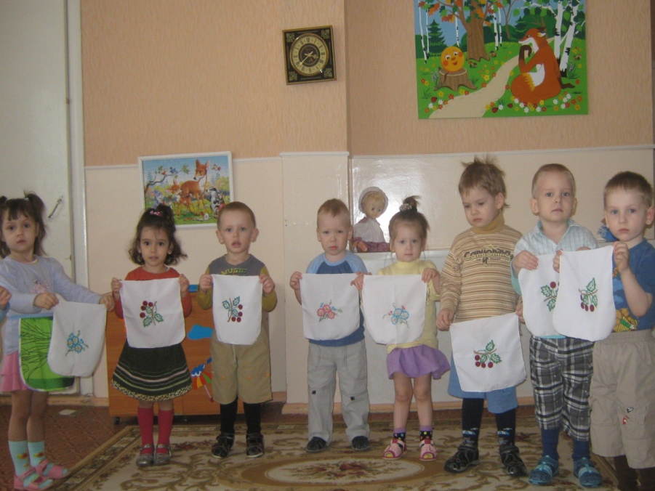
Кая безнең кулларыбыз?
Югалды кулларыбыз.
Менә, менә бит алар,
Күңелле бии куллар!

Тәпиләребез күренми,
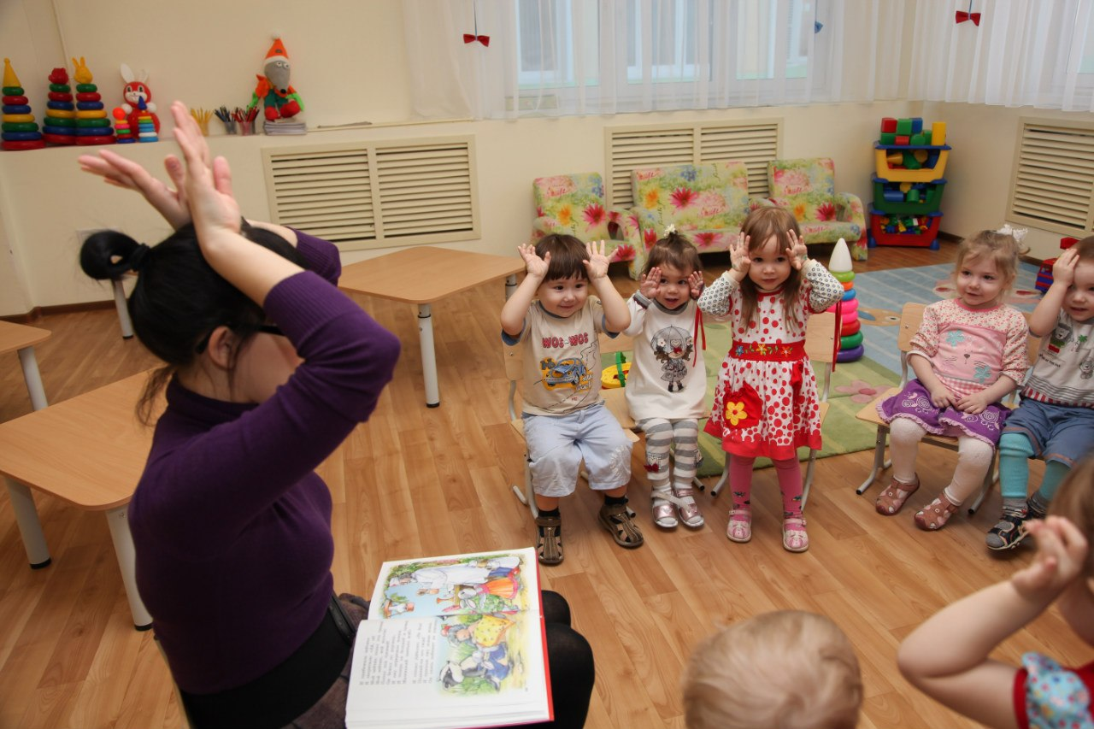
Кая киттеләр икән?
Менә, менә тәпиләр,
Матур итеп бииләр!

Кайда минем балалар?
Кайда юкка чыктылар?
Менә, менә ич алар,
Минем нәни балалар!

8. Шалтыравык
М.Бикбова музыкасы һәм сүзләре

Шалтыравык, шалтыравык
Шалтырый ул калтырап.
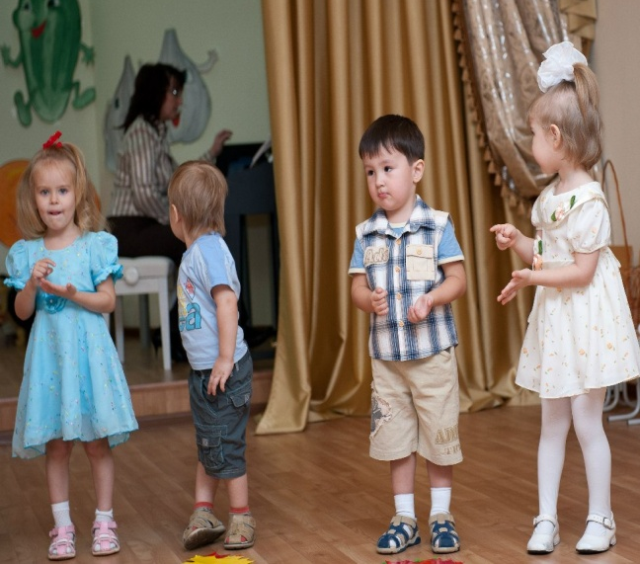
Шылтыр-шылтыр, шылтыр-шылтыр
Үзе тора ялтырап.

Шалтыравык яшеренде
Шауламыйбыз - тынабыз.
Шылтыр-шылтыр итмәс микән
Тыныч кына тыңлыйбыз.

Шалтыравык канда мкән?
Шуны эзләп карыйбыз
Менә, менә шалтыравык
— Ягез, биеп алабыз.

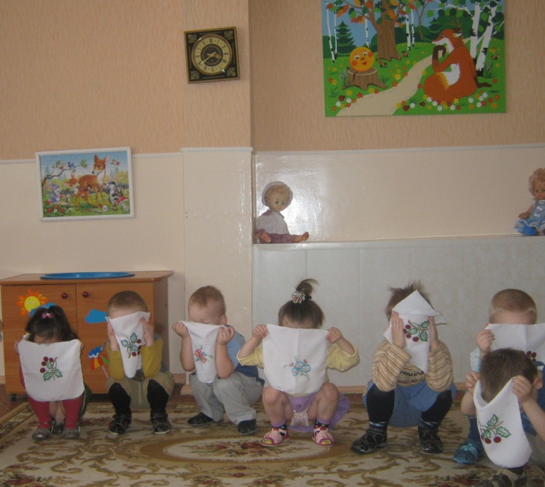
9. Бармаклар биюе
Р.Татина, Ф.Батыршина музыкасы һәм сүзләре

Менә минем бармаклар,
Шаян алар, шук алар.
Бармаклар гел уйныйлар,
Уйный-уйный туймыйлар.

Менә минем бармаклар,
Баш бармак, имән бармак,
Урта, атсыз һәм чәнчә
– Бик дус алар, гел бергә.

10. Минем аюым
Р.Татина, Ф.Батыршина музыкасы һәм сүзләре

Менә минем аюым, аюым, аюым.
Менә минем матурым, матурым, матурым.
Аю белән биим мин: лә-лә-лә, лә-лә-лә.
Аякларым тыпырдый: лә-лә-лә, лә-лә-лә.

11. Куяннар
Ф.Шәймәрданова музыкасы, татар халык сүзләре

Ап-ак куян утыра,
Колакларын селкетә.
Менә шулай, менә шулай
Колакларын селкетә.

Аңа тик тору кыен,
Җылыта ул тәпиен.
Менә шулай, менә шулай
Җылыта ул тәпиен.

Куян тик торса туңа,
Сикергәли ул шуңа.
Менә шулай, менә шулай
Сикергәли ул шуңа.

12. Әйдә
Г.Ильина музыкасы, татар халык сүзләре

Әйдә, әйдә
Әйдә биик!
Тыпыр-тыпыр биибез,
Көе килми димибез.

2-3 яшьтәге балалар өчен.

1.Шалтыравык белән уен
Л. Хисмәтуллина музыкасы һәм сүзләре

Бүлмәдә йөрим, йөрим,
Беркемне күрмим, күрмим.
Шалтыравыкны мин алам,
Тиз-тиз аны уйнатам.

Минем уйнаганымны
Балалар ишетсеннәр.
Монда чыгып уртага
Бергәләп биесеннәр.

2.Төсле яулыклар
Татар халык җыры, Р.Еникеева эшкәртүендә

Төрле төстәге яулыклар
Безнең кулларыбызда,
Җилфердәтә-җилфердәтә
Биибез барыбыз да.

Сары, сары, сап-сары
Кемнәр буяган аны?
Биегәндә җилферди,
– Бие, бие, дускай, – ди

3.Биик бергәләп
Л. Хисмәтуллина музыкасы һәм сүзләре

Бүлмәдә йөрим, йөрим,
Балаларны сайлыйм мин.
Айдар чык, син тизрәк,
Биеп алыйк бергәләп.

Бүлмәдә йөрим,йөрим,
Балаларны сайлыйм мин.
Басыгыз тизрәк, ипләп
Биеп алыйк бергәләп.

4.Төсле яулыклар
Татар халык җыры, Р.Еникеева эшкәртүендә

Төрле төстәге яулыклар
Безнең кулларыбызда,
Җилфердәтә-җилфердәтә
Биибез барыбыз да.

Сары, сары, сап-сары
Кемнәр буяган аны?
Биегәндә җилферди,
– Бие, бие, дускай, – ди

5.Бии-бии үс әйдә
Л.Шиһабетдинова музыкасы, Ә.Бикчәнтәева сүзләре

Ары килеп биисең,
Бире килеп биисең.
Яңа гына тәпи йөреп
Киткәнеңне белмисең.
Эх, кул чабабыз,
Ямьле бала чагыбыз.

6.Чыршы янында
И. Шәмсетдинов музыкасы, С. Урайский сүзләре

Чыршы, чыршы, без сине
Сагынып көттек ел буе.
Син тагын да матурырак
Бизәлгәнсең бу юлы.

Энҗе карлар явып үткән
Яшел ылысларыңа.
Күп бүләкләр китергәнсең
Без нәни дусларыңа.

7. Кыш бабай белән күмәк җыр
Ф.Шәймәрданова музыкасы, М. Әндерҗанова сүзләре
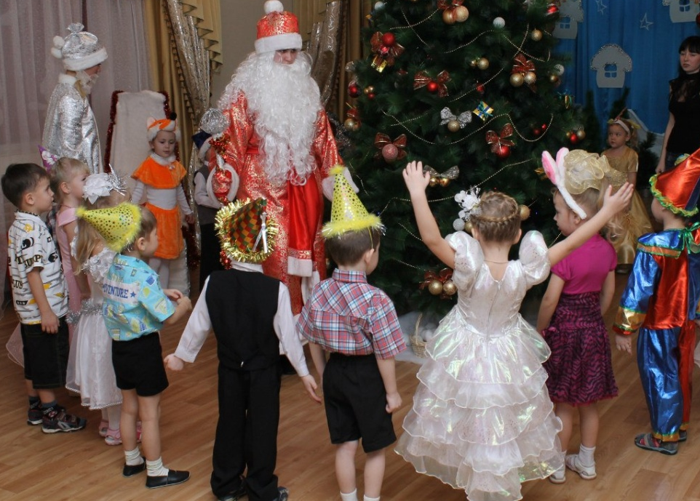
Кыш бабай, Кыш бабай
Кунакка килгән.
Килмәс иде безнең белән
Биисе килгән.
Кыш бабай белән бергә
Кызы да килгән.
Ялтыравык, ап-ак төсле
Күлмәген кигән.

8.Кар кызы, кил безгә
Ф.Шәймәрданова музыкасы һәм сүзләре

Балалар.
Кар кызы, кил безгә
Безнең белән уйнарга.
Кар кызы, кил безгә
Безнең белән биергә.

Кар кызы.
Мин килдем, балалар,
Сезнең белән уйнарга.
Мин килдем, балалар.
Сезнең белән биергә.

9.Күрсәт әле, үскәнем
Татар халык уен җыры Р. Еникеева эшкәртүендә

Күрсәт әле, үскәнем,
Ничек җилләр исәләр?
Менә шулай, менә шулай.
Шулай җилләр исәләр.

Күрсәт әле, үскәнем.
Ничек кошлар очалар?
Менә шулай, менә шулай.
Шулай кошлар очалар.

Күрсәт әле, үскәнем,
Ничек яфрак коела:
Менә шулай, менә шулай
Шулай яфрак коела.

Күрсәт әле, үскәнем,
Ничек куян сикерә?
Менә шулай, менә шулай
Шулай куян сикерә.

Күрсәт әле, үскәнем,
Ничек йөри аюлар?
Менә шулай, менә шулай,
Шулай йөри аюлар.

10.Нәниләр
Ф.Шәймәрдәнова музыкасы, М.Әндерҗанова сүзләре

Безнең нәни аяклар
Шәп итеп йөгерәләр.
Куллар да калышмыйлар
Чәп-чәп итеп бииләр.

Әллә-лә, әллә-лә!
Чәп-чәп итеп бииләр.
Менә сиңа уң кулым,
Менә сиңа сул кулым.
Уң кулым да сул кулым
Менә сиңа куш кулым.

Әллә-лә, әллә-лә!
Менә сиңа куш кудым.
Бир кулыңны, бир кулыңны,
Булсын эле түгәрәк.
Әйе шул, әйе шул,
Булсын әле түгәрәк.

Күтәреп кулларыбызны
Чәп-чәп итеп кул чабыйк
Әйе шул, әйе шул,
Чәп-чәп итеп кул чабыйк.

Ягез, хәзер бергәләшеп
Тыпырдап биеп алыйк.
Әйе шул, әйе шул,
Тыпырдап биеп алыйк.

Без шатлык таратабыз, уйнарга яратабыз (3 - 5 яшь).

Нәниләрнең яше арткан саен. Уеннарның максаты катлаулана бара.
-дәртле, бию характерындагы көйләрне үзләштерергә һәм хәрәкәттә чагылдырырга өйрәтү;
- уен күнегүләрен сәнгатьле итеп күрсәтә белү сәләтен, уен вакытында иҗади мөмкинлекләрен үстерү;
- хәрәкәтләрне төрләндерү;
- җырлы – биюле уеннарда хәрәкәтләрне музыка ритмына, җыр эчтәлегенә туры китереп, сәнгатьле башкаруга ирешү;
- ике кисәктән торган көйне исәпкә алып, хәрәкәтләрнең характерын (салмак, җитз) төгәл үзгәртү мөһимлеген балаларга җиткерү. икенче кисәктә ритмик сурәтләүне төрле алымнар кулланып, балалар үзләштергәнче өйрәтү.

1.Дустым бар
Л.Хисмәтуллина музыкасы һәм сүзләре

Уң ягымда дустым бар, дустым бар.
Сул ягымда дустым бар, дустым бар.
Түгәрәк, түгәрәк,
Нинди матур түгәрәк.
Уң ягымда дустым бар, дустым бар.
Сул ягымда дустым бар, дустым бар.
Без шатлык таратабыз,
Җырларга яратабыз.

2. Яфрак бәйрәме
Р.Еникеева музыкасы, Л.Лерон сүзләре

Яңгыр түгел, кар да түгел,
Яфраклар ява җиргә.
Көз турында җырлыйм әле
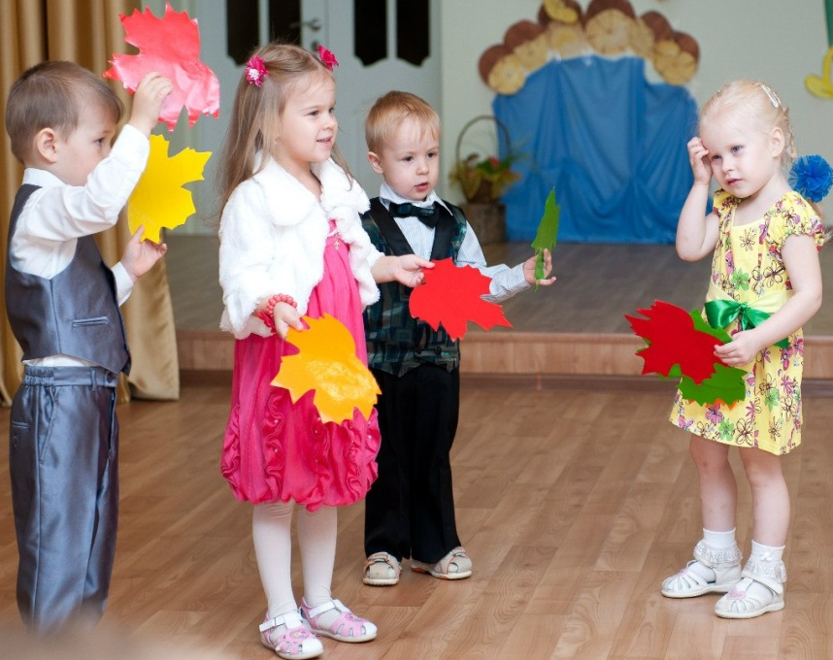
- Кушыл син яңа җырга.
Кушымта:
Сары, сары, сап-сары
Агачның яфраклары.
Җил исә, ява яфрак
- Көзнең матур чаклары
Оча яфрак, уйный яфрак,
Һаваларда әйләнеп.
Бүген, бүген, бүген, бүген
Яфракларның бәйрәме!

3. Гөмбәләр биюе
Татар халык көе, Г. Гыйләҗетдинова сүзләре
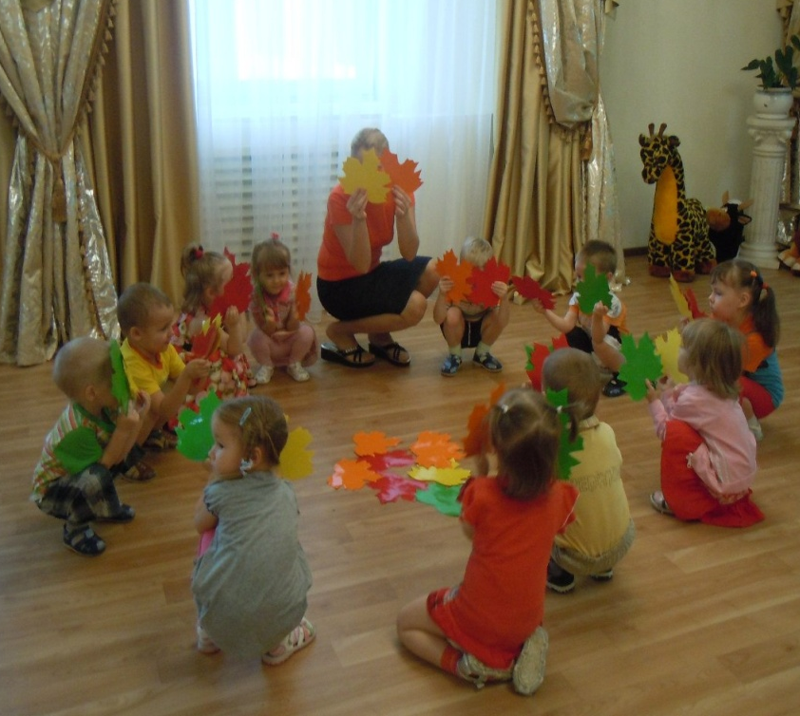
Урмандагы аланда
Тәмле гөмбәләр үсә.
Кушымта:

Әйе шул, әйе шул,
Тәмле гөмбәләр үсә.
Әйлән-бәйлән йөрибез,
Күңел ачып уйныйбыз.
Кушымта:

Әйе шул, әйе шул,
Күңел ачып уйныйбыз.
Яфрак астына качып
Утыра алар посып.
Кушымта:

Әйе шул, әйе шул,
Утыра алар посып.

4.Кыш бабай
Татар халык көе, Ә.Кари сүзләре, Р.Еникеева эшкәртүендә

Яшел чыршы тирәсендә
Җыелып бертугандай.
Әйлән-бәйлән уйный идек,
Килеп керде Кыш бабай.
Кушымта:

Ары баса Кыш бабай,
Бире баса Кыш бабай.
Шушы бию көйләренә
Өзеп баса Кыш бабай.
Бәйрәмебез син килгәч,
Матурланды тагын да.
Бик күңелле уйнавы
Яшел чыршы янында.

Кушымта.

5. Чыршы, чыршыкай
Л.Хисмәтуллина музыкасы һзм сүзләре

Чыршы, чыршы, чыршыкай,
Бик сагындык без сине.
Җырыбызны да багышлап
Җырлыйбыз сөеп сине.
Лә-лэ-лә-лә,
Сиңа карап сокланабыз,
Сиңа. карап җырлыйбыз.
Әйдә инде бергәләшеп,
Бер әйләнеп биибез
Ла-лә-лә-лә.
Яшел чыршы, чыршыкай,
Син беләсенме икән?
Озакламый кунакка
Кыш бабай килә икән.
Лә-лә-лә-лә.

6.Карусель
Р.Гатина, Ф.Батыршина музыкасы һәм сүзләре
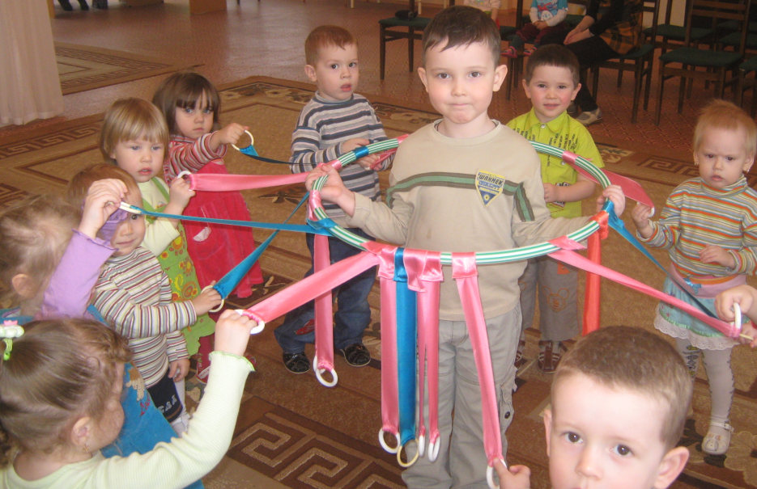
Әллә-лә-лә, әллә-лә,
Карусельләр әйләнә.
Башта әкрен барабыз,
Аңнан йөгереп алабыз.
Әллә-лә-лә, әллә-лә,
Карусельләр әйләнә.

7. Ак калач
Р. Еникеева музыкасы татар халык сүзләре

Булатның туган көненә
Без пешердек ак калач:
Менә шулай ул биек,
Менә шулай тәбәнәк.
Менә шулай киңлеге,
Менә шуның тарлыгы.
Ак калач, ак калач,
Теләгәнеңне сайлап кач!

Уенның «Коймаклар» дип аталган варианты да бар:
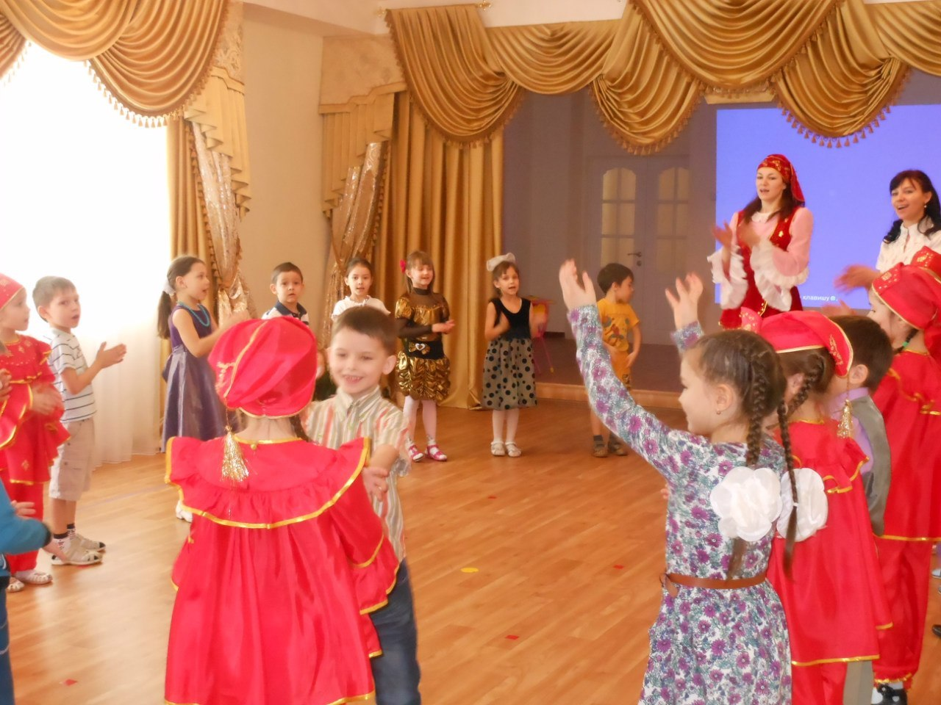
Булатның туган көне
Без чакырдык кунаклар.
Кунакларның килүенә
Без пешердек коймаклар.
Коймаклар, коймаклар,
Без пешердек коймаклар.
Коймакларга карасаң,
Менә шулай күпергән,
Менә шулай җәелгән,
Менә шулай кысылган.
Коймагыңны майлап ал,
Теләгәнеңне сайлап ал!
8.Чума үрдәк, чума каз
Татар халык уен җыры

Чума үрдәк, чума каз,
Чума үрдәк, чума каз.
Тирән күлне ярата шул, ярата,
Тирән күлне ярата шул, ярата.

Әсма үзенә иптәш эзли,
Әсма үзенә иптәш эзли.
Белмим кемне ярата шул, ярата.
Белмим кемне ярата шул, ярата.
Ул Кәримне ярата шул, ярата.

9.Матур уен
Татар халык уен җыры, Р.Сабих эшкәртүендә

Сез уртада, без кырында
Әйләнәбез түгәрәк.
Уеныбыз булсын матур.
Күңел ачыйк бергәләп.
Таянабыз билләргә.
Тотынабыз биергә.
Тыпыр-тыпыр тыпырдатып
Әйләнәбез без бергә.

10.Чыршы янында
Г.Гәрәева музыкасы һәм сүзләре

Ямь-яшел ылыслары,
Балкып тора утлары.
Чыршыкай, чыршыкай,
Бигрәк матур чыршыкай.
Сина килгән кунаклар
-Аюлар һәм куяннар.
Чыршыкай, чыршыкай,
Бигрәк матур чыршыкай.
Әйлән-бәйлән уйныйбыз,
Биибез дә җырлыйбыз.
Чыршыкай, чыршыкай,
Бигрәк матур чыршыкай.

11.Кәрия-зәкәрия
Татар халык уен җыры

Бу бик яхшы укучы,
Бу бик яхшы укучы.
Ашан укуы яхшы,
Аннан үрнәк алыгыз.
Кушымта:
Кария - Зәкәрия коммая,
Кария - Зәкәрия коммая,
Кари комма, Зәкәрия,
Зәкәрия коммая.
Иң яхшы җырлаучы,
Иң яхшы җырлаучы
Аның җырлавы яхшы,
Аннан үрнәк алыгыз.
Кушымта.
Бу бик яхшы биюче,
Бу бик яхшы биюче.
Аның биюе матур,
Аннан үрнәк алыгыз.
Кушымта

12. Яңгыр
Татар халык уен җыры

Әй алма, алма, алма,
Алма алмалаганда.
Алмаларга рәхәт була
Яктыр тамгалаганда.
Әй кыяр, кыяр, кыяр,
Кыяр кыярлаганда.
Кыярларга рәхәт була
Яңгыр коеп яуганда.
Әй шалкан, шалкан, шалкан,
Шалкан шалка ялаганда.
Шалканнарга рәхәт була
Яңгыр шаулап яуганда.
Кәбестәсен, помидорын,
Җиләген, алмаларын
Тәрбияләп үстерегез,
Күрерсез файдаларын.

Без – бәхетле, шат балалар, уйныйбыз әйлән-бәйлән (5 - 6 яшь).

Бу төркемдә уеннар өйрәтүнең максаты түбәндәгеләрдән гыйбарәт:
- балаларның җырлы – биюле уеннар белән кызыксынуларын арттыру;
- таныш уеннарны мөстәкыйль рәвештә оештырырга өйрәтү, иҗади активлыкларын үстерүне дәвам итү;
-хәрәкәтләрне төрле уен шартларында мөстәкыйль рәвештә күрсәтә белергә өйрәтү;
- рольләрне бүлгәндә, уен эчтәлеген катлауландыруда, атрибутлар файдалануда мөстәкыйльлекләрен арттыру;
- парлашып уйнаганда балалар арасында дусларча мөнәсәбәт булдыру. Иптәшеңнең фикере, теләге белән исәпләшергә, бер-берсенә ярдәм итәргә. Парлап йөргәндә, адымнарны музыка белән яраклаштырырга кирәклеген аңлату.

1. Әйлән-бәйлән уйныйбыз
Л. Батыр-Болгари музыкасы, Р.Батулла сүзләре

Әйлән-бәйлән уйныйбыз,
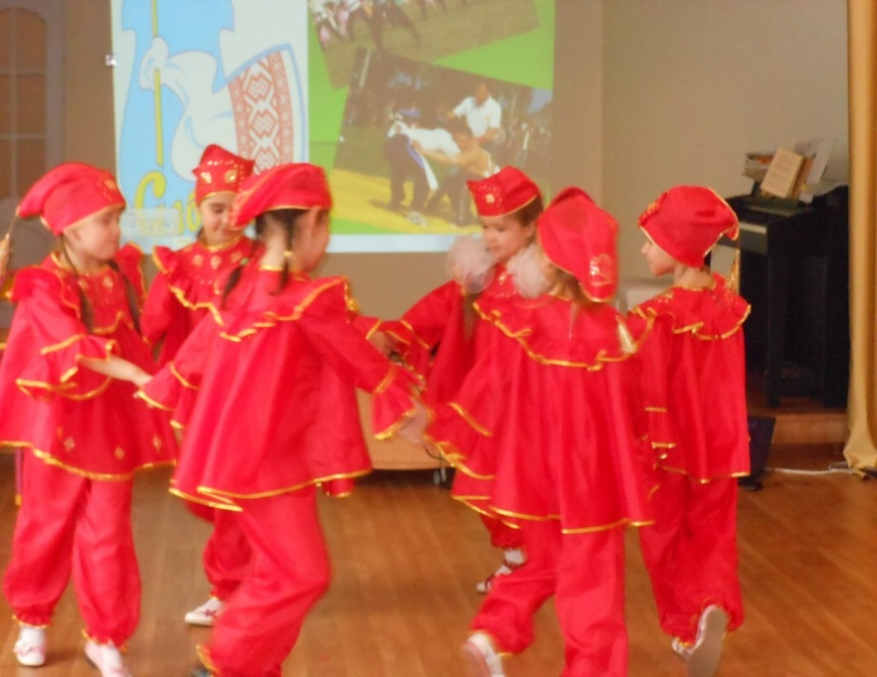
Матур җырлар җырлыйбыз.
Күңелле дуслар белән —
Бер дә уйнап туймыйбыз.

Әйлән-бәйлән бергәләшеп уйныйбыз,
Әйдә, бергә кул тотышып биибез.
Әллә әйлән уйныйбыз,
Әллә сәйлән җыйныйбыз.
Әллә бәйлән уйныйбыз,
Әллә ләйсән җыйныйбыз.

Уйныйбыз да уйныйбыз,
Өзмибез дә куймыйбыз.
Бик озак уйнасак та,
Бер дә уйнап туймыйбыз.

2. Куш кулым
Татар халык уен җыры

Урман буйларына менәм
Урман буе ямьлегә.
Бир кулыңны, мин дә бирәм
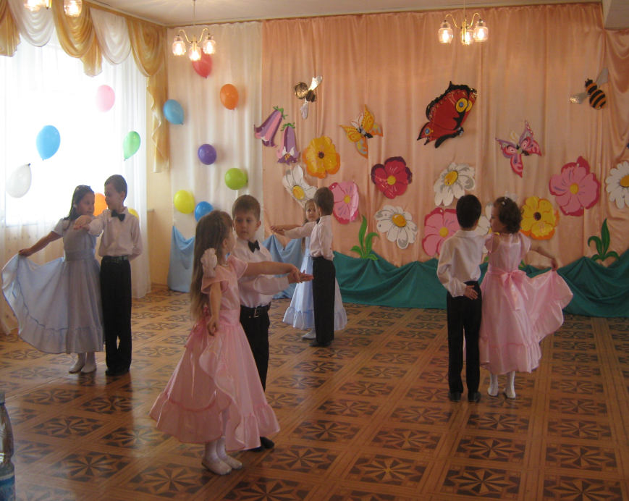
Дус булырга мәңгегә.
Кушымта:
Менә сиңа ун кулым,
Менә сиңа сул кулым.
Син бит минем якын дустым
Менә сиңа куш кулым.

Алма бакчасына кереп,
Алма ашыйсым килә.
Син - алмасы, мин чәчәге
Булып яшисем килә.

3. Зәңгәр чәчәк
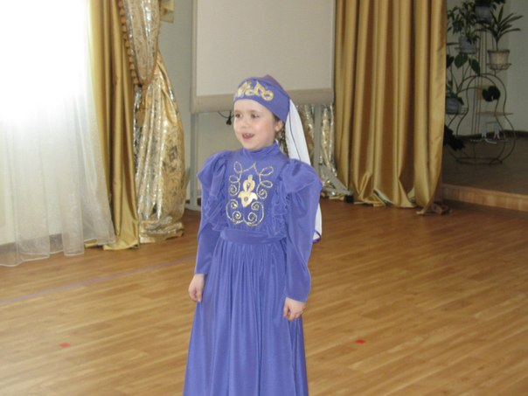
Татар халык уен җыры

Юл читендә зәңгәр чәчәк
Якты нурлар тарата.
Безнең кызлар һәм малайлар
Зәңгәр чәчәк ярата.
Дус-ишләрен арасыннан
Берсен сайлап ал әле.
Тезләнергә ипле булсын,
Мендәреңне сал әйдә.

4. Болында
М.Әндерҗанова музыкасы һәм сүзләре

Чәчәкләр үскән болында
Җырлыйбыз әйлән-бәйлән.
Матур чәчәкләр җыябыз
Кулларга бәйләм-бәйләм.
Ап-ак күлмәкле ромашка
Көлемсерәп эндәшә:
Үзен өзеп алган чакта
Тамырларын өзмәскә.
Болын янындагы елга
Коенырга! - дип дәшә:
Йөзә белмәүче балага
Бик тирәнгә кермәскә.
Шөпшә дә безнең тирәдә
Нидер сөйләп безелди:
- Балым кышка! Зинһар инде
Тия күрмәгез! - сез, ди.

5. Эх, зилем-зиләле
Татар халык уен җыры
Җитәкләшеп, тезелешеп,
Без урманга барабыз.
Урманда яшел аламда
Җырлан-биеп алабыз
Кушымта:
Эх, зилем-зиләле,
Сандугачым кил әле.
Кил әле, дустым, кил әле
Бергә әйләник әле.
Кояшлы матур аланда
Гөлләр чәчәк аталар.
Тирә-юньгә ямь, матурлык.
Хуш исләр тараталар.
Кушымта.
6. Өммегөлсем
Татар халык уен җыры
Безнең Гөлсем суга бара.
Көянтәсе, чиләге.
Чиләгенә караганда
Үзе кура җиләге.
Бас. Гөлсем, катырак бас.
Биегәнне күрсеннәр.
Баскан җирдә ут чыгара
Безнең Гөлсем дисеннәр

7.Әйдә, дустым, биергә
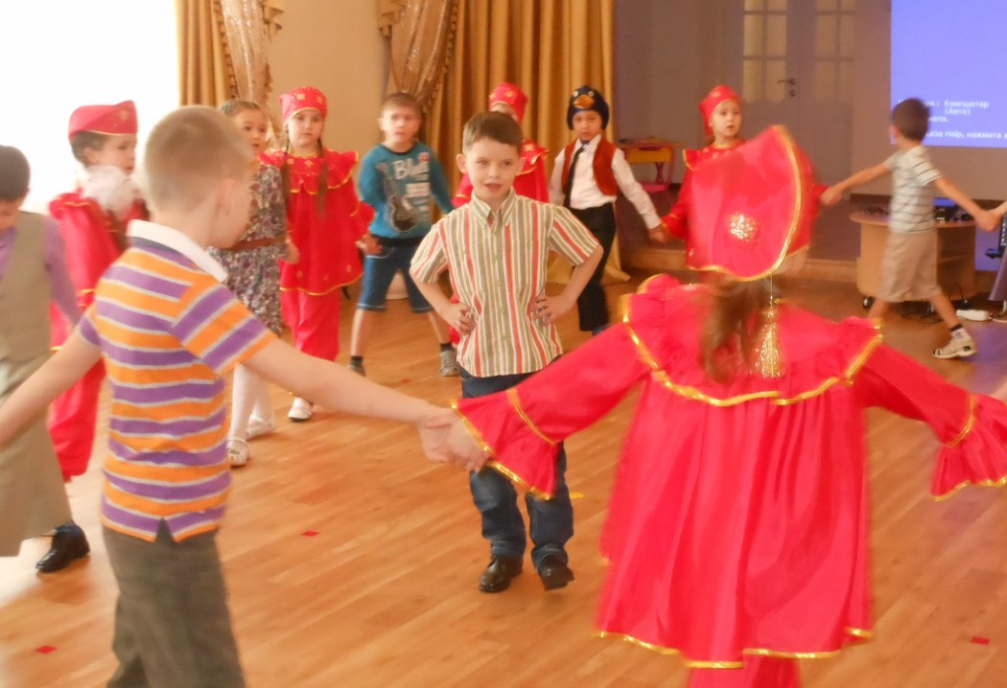
В.Вәлиева музыкасы һәм сүзләре

Бергә.
Без - бәхетле, шат балалар
Уйныйбыз әйлән-бәйлән.
Марат, әйдә бие парлап,
Кемне сайларсың икән?
Марат.
Ләйлә янына киләм,
Аңа кулымны бирәм.
Әйдә, Ләйлә, чык уртага,
Бергә биибез, диям.

8. Чыршы
Л.Хисмәтуллина музыкасы, Ә. Ерикәй сүзләре
Төрле-төрле утлар яна,
Без уйныйбыз әйләнеп.
Бигрәк матур, бигрәк ямьле
Безнең чыршы бәйрәме.
Җырлый-җырлый әйләнәбез,
Чыршы тора уртада.
Кунак булып ак сакаллы
Бабай килгән ёлкага.
Чыршыдагы җем-җем утлар
Сүнәләр дә яналар
Без җырлыйбыз, шатланабыз.
Без - сөйкемле балалар

9.Түбәтәй.

Балалар түгәрәкләнеп басалар. Түбәндәге җырны җырлый – җырлый, түбәтәйне бер – берсенә бирәләр:
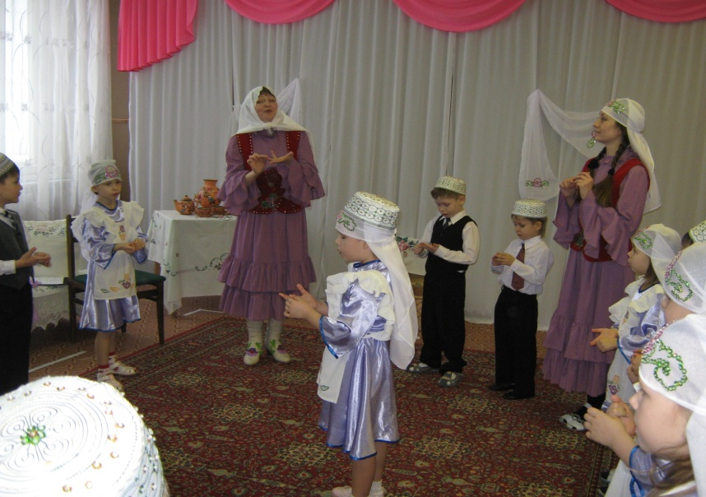
Түбәтәеңне кигәнсең,
Бик ераклардан килгәнсең,
Төскә матурлыгың белән
Шаккатырыйм дигәнсең.

Кушымта:
Түп-түп, түбәтәй,
Түбәтәең укалы.
Чиккән матур түбәтәең
Менә кемгә туктады.

Җыр ахырында түбәтәй кемдә калса, шуңа җаза бирелә (бии, җырлый, шигыр сөйли, әтәч булып кычкыра һ.б.).
Уен шулай дәвам итә.

Уйныйк бергә, биик бергә, ямь тулсын яшь күңелгә (6 - 7 яшь).

Мәктәпкә әзерлек төркеме өчен уеннарның максаты:
- музыка характерына туры китереп, балаларның сәнгатьле һәм ритмлы хәрәкәт итү күнекмәләрен ныгыту, уен тәҗрибәләрен баету;
- башкару осталыкларын камилләштерә;
- уен ярдәмендә балаларның фантазиясен баету;
- уен кагыйдәләрен төгәл үтәргә күнектерү;
- мөстәкыйль һәм иҗади активлык күрсәтерә булышу.

1. Әйлән-бәйлән
Ф. Әбүбәкеров музыкасы, РМиңнуллин сүзләре, Р.Еникеева эшкәртүендә

Сез дә безгә кушылыгыз
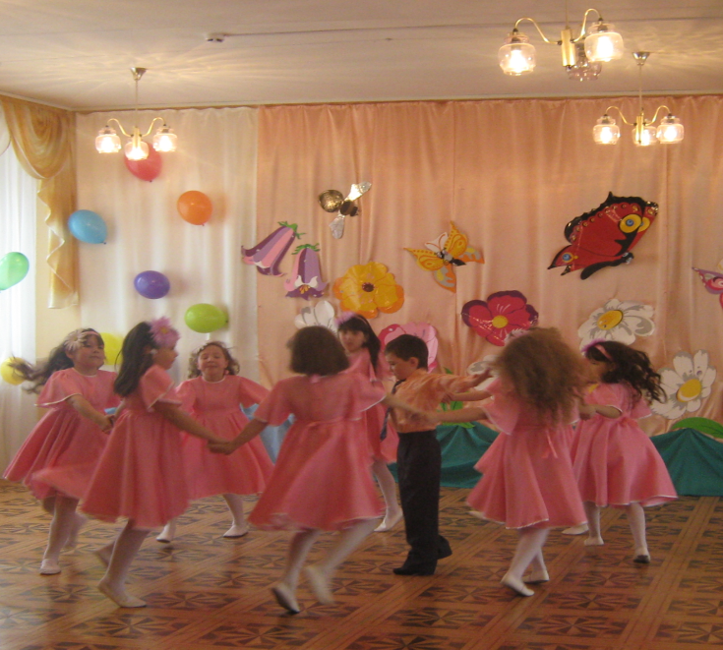
– Без шатлык таратабыз,
Тирә-якны яңгыратып
Җырларга яратабыз.
Кушымта:
Әйлән-бәйлән, әйлән-бәйлән,
Безнең белән, безнең белән әйлән.
Җыр - ул канат, җыр ул - бәйрәм!
Без биибез тыпыр-тыпыр,
Без биибез тып та тып.
Бер башласак, бик тиз генә
Булмый безне туктатаып.
Кушымта.
Ягез, сез лә кушылыгыз,
Утырмагыз, торыгыз!
Җырлый җырлый биик әле,
Сез кул чабып торыгыз.
2. Яшә син, туган илем!
Татар халык җыры Р.Еникеева эшкәртүендә

Ал чәчәк ата гөлем, Гөл чәчәк ата гөлем;
Ал чәчәкләргә күмелеп
Яшә син, Туган илем.

Кушымта:
Э-эх! Тал арасы,
Сайрый былбыл баласы;
Ямьле күл буе,
Кошлар сайрый көн буе.

Безнең илдә матур җирләр,
Бездә үсә ал гөлләр;
Гөлләр кебек матурлана
Безнең хәзерге көннәр.
Кушымта.

Күк йөзендә алсу кояш
Алсу нурларын чәчә;
Кояш кебек нур сибүче
Туган илем, син яшә!
Кушымта.

3. Яңа ел
Л.Батыр-Болгари музыкасы, Р.Вәлиева сүзләре

Җем-җем көмеш тун кигән,
Яңа-яңа ел килгән,
Яшел чыршылар белән.
Яңа җырчылар белән.
Кушымта:
Яңа ел, Яңа ел –
Безгә зур кунак килгән.
Кыш бабай һәм Кар кызы
Күп бүләкләр китергән.
Дуслар белән җыелдык,
Бергә шундый күп булдык,
Әйлән-бәйлән уйнарга
Кулны-кулга тотындык.
Кушымта.

4. Төймә-төймә
Р.Еникеева музыкасы татар халык сүзләре

Яңгыр ява сибәләп,
Төймә-төймә төймәләп.
Их, төймә, төймә, төймә,
Төймә була егерме;
Бергә эшлик, бергә уйныйк,
Бергә яшәү күңелле.
Җепкә тезгән төймә бергә,
Без дә яшик бергәләп.

Их, төймә, төймә, төймә,
Төймә була бер җептә;
Җепкә тезгән төймәләрнең
Матурлыгы берлектә.

5. Шома бас
Татар халык көе. Г. Насрый сүзләре

Уйнат, уйнат гармуныңны,
Биесеннәр егетләр.
Безнең илнең егетләре
Бар да беркет кебекләр.
Кушымта:

Их, күңел ачабыз,
Ничек шома басабыз!
Сайрат, сайрат гармуныңны.
Җилкенсеннәр яшь кызлар
Безнең кызлар нурлы йөзле.
Әйтерсең дә йолдызлар
Кушымта.

Әйдә, әйдә, катырак бас.
Биегәнне күрсеннәр;
Баскан җирдән ут чыгара
Безнең яшьләр дисеннәр
Кушымта.

6. Түгәрәкле уйнаганда
Татар халык уен җыры С. Баязитова эшкәртүендә
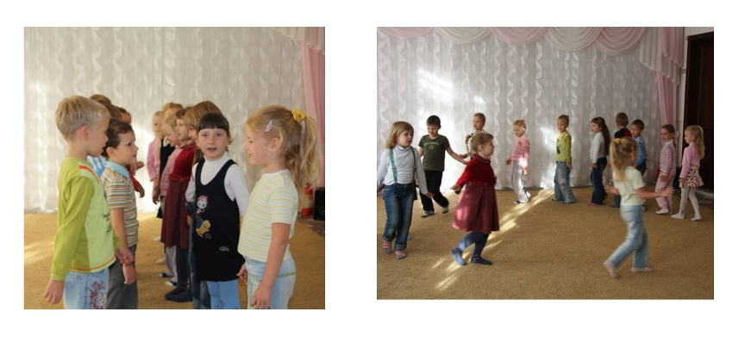
Түгәрәкле уйнаганда,
Әйләнеп җырлаганда.
Түгелә күңел моңнары.
Чишмәдәй кайнап ага.

Кил, Айсылу, бир кулыңны,
Әйләнеп уйныйк бергә.
Уйныйк бергә, биик бергә,
Ямь тулсын яшь күңелгә.

7. Ак каен
Татар халык көе, З.Ярмәки сүзләре

Яфраклары яшел ак каенның
Хәтфә җәйгән кебек һәр ягы.
Әйлән-бәйлән уйный яшь балалар,
Гөрләп тора һәр көн тау ягы.

Яшь балалар, бигрәк матур кызлар
Ак каенны сөеп мактыйлар.
Яз башында алар һәр ел саен
Ак каенда бәйрәм ясыйлар.

Ап-ак каен - инде бик карт каен,
Бизәлә ул язлар килгәндә.
Яшел яфрак яра һәр ел саен,
Кояш җылы нурлар сипкәндә.

8.Түгәрәк.
З.Гыйбадуллин музыкасы, Р.Ңафизи сүзләре.
Яңгырый көй, бию көе,
Чак(ы)рып безне биергә.
Дәртләндерә, җилкендерә
Түгәрәккә керергә.

Кушымта:
Биик, дуслар
Биик әйдә бергәләп.
Җырлап биик,
Иркен булсын түгәрәк

Яңгырый көй, бию көе,
Кызлар бии түгәрәк.
Бию көе дәртле, назлы,
Бии кызлар - күбәләк.
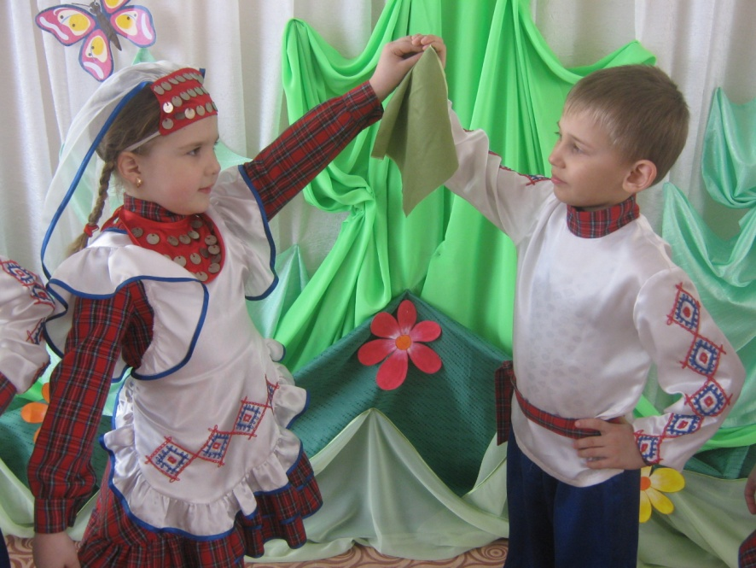
Кушымта.
Яңгырый көй, бию көе,
Малайларның биюе.
Һай, күңелле һәммәбезнең
Матур бии белүе.

9. Яшерәм яулык.
Татар халык уен җыры

Кулъяулыгым яшел, яшел,
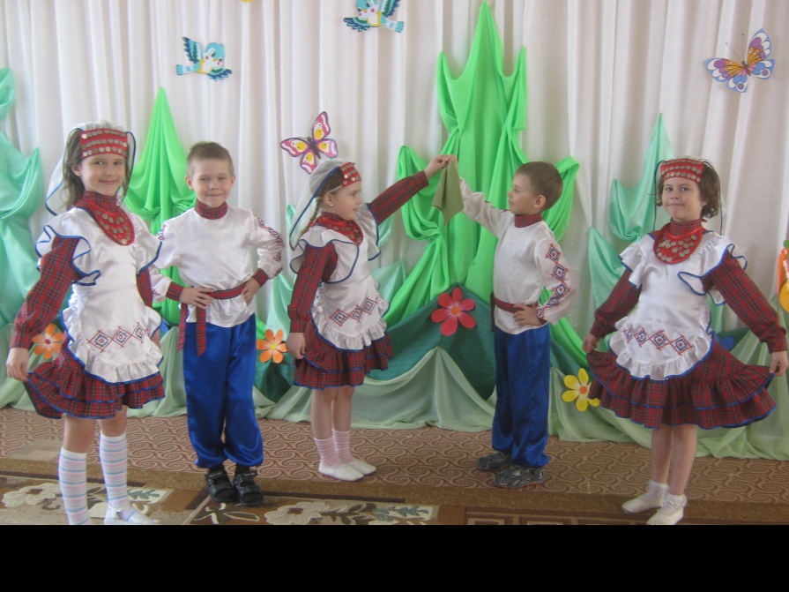
Яшел чирәм артында.
Сиздермичә ташлап китәм
Бер иптәшем артына.

Җырлап – биеп уйнашыйк.

Библиография
Эльконин Д.Б., Драгунова Т.В. 1967. Возрастные и индивидуальные особенности младших подростков. М.
Примеры оформления списка литературы:
- Статья в книге: Автор. Год. Название статьи // Название книги / Под ред. А.Б. Иванова. Город. Страницы.
- Статья в журнале: Автор. Год. Название статьи // Журнал (принятое сокращенное название). Том. Номер (выпуск). Страницы.
- Диссертационная работа: Автор. Год. Название работы: Дис. канд. биол. наук. Город.
- Автореферат диссертации: Автор. Год. Название работы: Автореф. дис.... докт. психол. наук. Город.
- Ресурс Интернет: Автор. Название работы. URL: адрес. Дата обращения.

